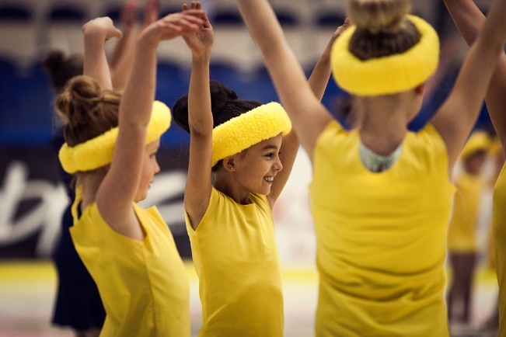

Konståkningen Vill

Konståkningen Vill är Svenska Konståkningsförbundets gemensamma idédokument. Det sammanfattar vår målsättning och verksamhetsinriktning som Förbundsmötet beslutade om på Årsmötet 2014. I våra elva distrikt skall Konståkningen Vill genomsyra all verksamhet. Medlemsföreningarna kan utifrån denna forma sin verksamhetsinriktning utifrån sina förutsättningar. Målet är att vi vill ha framgångsrika föreningar och fortsatt utveckling av svensk konståkning. Vi ska känna Glädje, Glöd & Gemenskap!
Vårt lite längre elitmål är, efter EM på hemmaplan, ett VM i både synkroniserad konståkning respektive i singel, paråkning och isdans där vi siktar mot toppen! Vi kommer fortsätta stödja våra medlemsföreningar genom regional föreningsutveckling så att vi tillsammans blir bättre och starkare.

Vår vision
Svensk konståkning – en idrott för alla

Vår verksamhetsidé
Konståkning är träning, lek, tävling, motion och uppvisning. Alla kan vara med, det ska vara roligt och lekfullt, alla ska må bra. Tävlingar finns på alla nivåer, för alla åldrar. Vi har en gemenskap som ger personlig utveckling och god hälsa.
Varje förening bedriver en verksamhet utifrån sina medlemmars intressen. En del föreningar satsar på elit- och/eller breddverksamhet inom en eller flera discipliner, medan andra fokuserar på enbart bredd eller elit inom endast en disciplin.

Vår värdegrund
Vi genomsyras av Glädje, Glöd & Gemenskap!
Det är starka drivkrafter för vår verksamhet. Vi ska bedriva och utveckla verksamheten så att vi har roligt, mår bra och presterar efter egen förmåga och vilja. Konståkning är en artistisk idrott som berör alla sinnen och är samtidigt en tekniskt avancerad och fysiskt krävande idrott.
Klicka här för att läsa Konståkningen Vill.

